Universidad Catolica de Salta Facultad de Ingenieria, Sede Castañares
Alumnos: Carrera: Ingenieria Informatica
- Yurquina Ruben Antonio 42706057
- Callapa Braian Rafael 44327755
- Robledo Urdininea Gustavo 44565062
Grupo: CTR System Materia: Sistemas II Ciclo: 1er semestre 2025

TP14 DFDs + DDs + DER + ET Suplementos

Sistemas II

Consignas:
1. DFD asociado al proceso para "Registrar una nueva factura de proveedor". Acompañar con el DD, DER y ET correspondiente.
2. DFD asociado al proceso para "Registrar un nuevo cliente". Considerar que un cliente es de un tipo o categoría y es fundamental registrar su nacionalidad. Acompañar con el DD, DER y ET correspondiente.
Desarrollo:
Inciso 1:
1. DFD asociado al proceso para "Registrar una nueva factura de proveedor". Acompañar con el DD, DER y ET correspondiente.

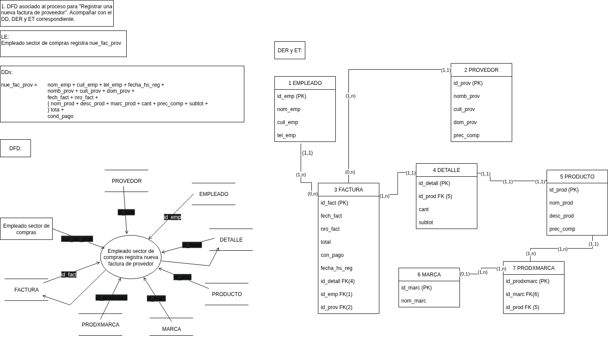

Inciso 2:
2. DFD asociado al proceso para "Registrar un nuevo cliente". Considerar que un cliente es de un tipo o categoría y es fundamental registrar su nacionalidad. Acompañar con el DD, DER y ET correspondiente.

